Pečené kuře na slavnostní tabuli

Vánoce jsou obdobím, s nímž máme snad všichni spojené lahodné cukroví a pokrmy jako je bramborový salát, kapr a řízky. Kuřecí maso má na svátečním talíři bezpochyby také své místo, je chutné a zároveň lehce stravitelné. Drůbežářský závod Klatovy, druhý největší český zpracovatel kuřecího masa u nás, vybral tři netradiční recepty na lahodná do křupava pečená kuřata, která by mohla na slavnostní tabuli získat své stálé místo.

Pečené kuře s jablky

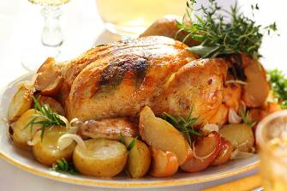
Ingredience:
1 celé větší kuře DZ Klatovy, 6 menších jablek na pečení, 500 g brambor, 3 větší cibule, 1 sklenička jablečného octa, 1 sklenička jablečného želé, 1 lžíce koření na jablečný koláč (tj. 1 lžička mleté skořice, ¼ lžičky mletého muškátového oříšku, špetka mletého nového koření, ¼ lžičky mletého zázvoru, ¼ lžičky mletého kardamomu), ½ lžičky čerstvě umletého černého pepře, čerstvé lístky šalvěje.

Postup přípravy jablečné omáčky:
Do hlubší pánve nalijte jablečný ocet a jablečné želé a přiveďte k varu. Povařte na mírném ohni za neustálého míchání po dobu 20 minut, dokud se omáčka nezredukuje na objem menšího hrníčku. Poté odstavte, přidejte směs koření na jablečný koláč a důkladně promíchejte. Hotovou omáčku rozdělte na dvě dávky a nechte odstát.

Postup přípravy:
Do předehřáté trouby dejte péct cca na 1 hodinu celé osolené kuře. Po hodině potřete kuře jablečnou omáčkou, posypte pepřem, přidejte nakrájené brambory a jablka a nechte péct další hodinu. V průběhu pečení ještě dvakrát potřete kuře jablečnou omáčkou a 20 min před koncem pečení přidejte nakrájenou cibuli. Hotové kuře s bramborami a jablky vyndejte z pekáče, naservírujte na talíř a přikryjte.

Zbytek šťávy z pečení nalijte do pánve, přidejte druhou polovinu jablečné omáčky a za důkladného míchání lehce povařte. Dochuťte solí a pepřem a hotové přelijte do omáčníku. Hotový pokrm podávejte s omáčkou a lístky čerstvé šalvěje.

Pečené kuře s citróny a tymiánovou omáčkou

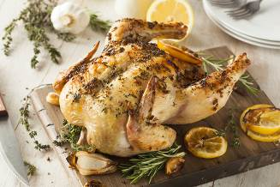
Ingredience:
1 velké kuře DZ Klatovy, 1 citrón, 4 stroužky česneku, snítky čerstvého koření (tymián, šalvěj, oregano), 2 lžičky másla, sůl, 1/4 lžičky černého pepře.

Ingredience na omáčku:
2 lžičky hladké mouky, 1/2 litru kuřecího vývaru, 1/2 hrnečku suchého bílého vína, 1 lžička nasekaného čerstvého tymiánu.

Postup přípravy:
Vezměte kuře a nožem udělejte otvory do kůže, do nichž vložte plátky citrónu, kousky česneku a nasekané bylinky. Následně kuře potřete rozpuštěným máslem se solí a pepřem, a to jak zvenku, tak i zevnitř. Kuře vložte do předehřáté trouby a pečte při vysoké teplotě cca 30 minut. Poté teplotu snižte a pečte dalších 45 minut.

Postup přípravy omáčky:
Vyjměte kuře z pekáče a zbývající šťávu přelijte do pánve. Nechte rozehřát na mírném ohni a přimíchejte hladkou mouku. Vařte cca 1 minutu a postupně přidávejte kuřecí vývar, bílé víno a nadrobno nakrájený tymián. Za stálého míchání vařte pár minut, dokud omáčka nezhoustne. Hotové kuře servírujte s omáčkou a vařenou rýží nebo bramborem.

Pečené kuře s nádivkou z rozinek a kukuřičného chleba

Ingredience:
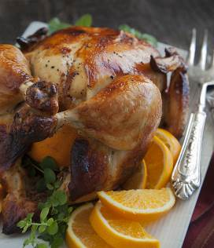
1 celé kuře DZ Klatovy, ¼ hrnečku kuřecího vývaru, ¼ celeru, 2 menší cibule, ¼ hrnečku rozinek, 2 šálky strouhanky z kukuřičného chleba, 1 bílek, ½ lžičky sušeného kopru, špetka soli.

Postup přípravy:
Do menšího hrnce nalijte kuřecí vývar, přidejte nadrobno nakrájený celer a cibuli a nechte povařit. Ve středně velké míse smíchejte rozinky, kopr, sůl, přidejte strouhanku a sníh z vyšlehaného vaječného bílku. Směs důkladně promíchejte s vývarem a zeleninou. Hotovou nádivkou naplňte vnitřek kuřete a vložte na pekáč. Kuře pečte při cca 200°C asi 1,5 hodiny. Nakonec ozdobte čerstvými bylinkami.

O společnosti Drůbežářský závod Klatovy a.s. (aktualizace ke dni 1.9.2015):
Drůbežářský závod Klatovy a.s. je druhým největším zpracovatelem kuřecího masa a výrobcem uzenin z kuřecího masa v České republice. Měsíční produkce je v objemu 2 000 t kuřecího masa a 850 t masných výrobků. Česká kvalita našich potravin směle konkuruje potravinářským závodům v zemích EU. Společnost obchoduje s více než 3000 odběrateli z tuzemska i zahraničí s výrobky vlastní produkce. Drůbežářský závod Klatovy a.s. také provozuje jídelnu Slávie na klatovském náměstí, kde si zákazníci mohou pochutnat na cenově dostupných pokrmech, především z kuřecího masa vlastní produkce. Vybrané produkty si dále mohou zákazníci zakoupit přímo ve dvou podnikových prodejnách v Klatovech. Drůbežářský závod Klatovy a.s. zaměstnává přibližně 800 lidí. Více informací naleznete na: http://www.dzklatovy.cz/

Pro více informací kontaktujte:
Crest Communications a.s.
Ostrovní 30, 110 00 Praha 1
Kontaktní osoby: Hana Machová, Michaela Tomková
Tel.: +420 222 927 111, mobil.: +420 731 188 066, mobil.: +420 731 613 608
E- mail: hana.machova@crestcom.cz, michaela.tomkova@crestcom.cz

